Тематическая неделя: Земля. Планета. Космос.
Возрастная группа 5-6 лет.
Образовательная деятельность | Материалы и оборудование
Познавательное развитие: ФЭМП (математика)  ФЭМП (математика)  Художественно-эстетическое развитие  Рисование  Речевое развитие  Художественно-эстетическое  Ручной труд  Познавательное развитие.  Ознакомление с социальным миром. | «Деление квадрата на 4 равные части. Называем части. Сравниваем целое и часть.  - Игровое упражнение «Раздели квадрат на части»  Разделить квадрат на 2 части разными способами. На сколько частей разделили? Какие фигуры получились? Что больше: целый квадрат или его часть? Что меньше одна вторая квадрата или целый квадрат? Как получить 4 равные части? Как можно назвать каждую часть? Сравнение одной части и целого, двух частей и целого, трех частей и целого.  - Игровое упражнение «Покажи его части»  Покажи одну четвертую (одну вторую, две четвертых, три четвертых) часть.  «Совершенствование навыков счета в пределах 10». Отношение рядом стоящих чисел 6 и 7, 7 и 8, 8 и 9, 9 и 10.  Игровая ситуация «Полет в космос».  - Тренировка космонавтов. Дидактическая игра: «Считай дальше». Игра «Назови соседей числа» (на один больше, на один меньше).  - Игра «Найди свой сувенир» Найти предмет заданной формы.  - Игровое упражнение «Собери ракету» по макету собрать ракету из геометрических фигур.  «Полет в космос» 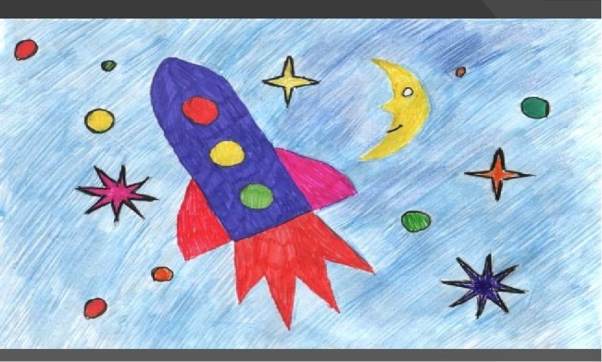  Заучивание наизусть стихотворения В. Орлова «Ты скажи мне, реченька лесная…»  – Ты скажи мне,  Реченька лесная,  Отчего ты  Звонкая такая?  – Утром надо мной  Поет синичка —  Оттого и звонкая  Водичка!  – Ты скажи мне,  Реченька лесная,  Отчего ты чистая  Такая?  – Чистым голоском  Поет синичка —  Оттого и чистая  Водичка!  – Ты скажи мне,  Реченька лесная,  Отчего ты  Синяя такая?  – В родничке  Купается синичка —  Оттого и синяя  Водичка!  Лепка «Быстрая ракета» 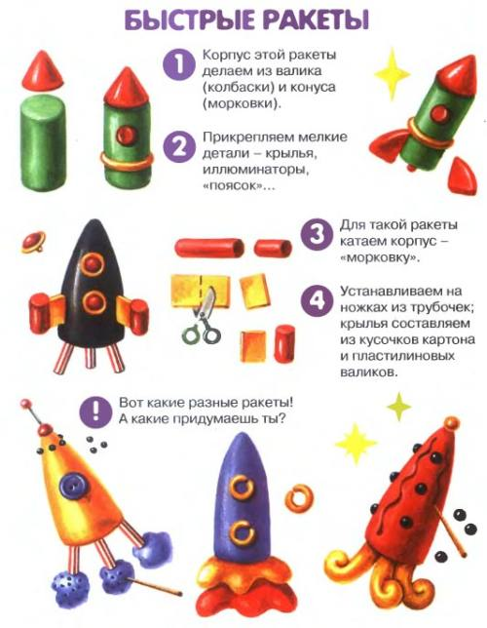  Беседа на тему: «Космос»  Ребята, отгадайте загадку:  Планета голубая,  Любимая, родная,  Она твоя, она моя,  И называется (Земля)  Планета Земля самая красивая и самая интересная из планет.  Наша Земля — это огромный шар, на котором есть моря, реки, горы, пустыни и леса. А также живут люди. Кроме нашей голубой планеты есть и другие, а также звезды. Звезды — это огромные светящиеся шары. Солнце — тоже звезда. Оно расположено близко к Земле, поэтому мы его видим и ощущаем его тепло.  Звезды мы видим только ночью, а днем Солнце их затмевает. Есть звезды даже больше Солнца  Давайте сейчас познакомимся с названиями других планет. Все планеты похожи на 8 огромных шаров. Одни из них больше нашей планеты, другие – меньше. Все они, в том числе и наша планета, кружатся вокруг Солнца. У каждой планеты свой путь, который называется орбитой. Земля третья по счёту планета от Солнца.  Раз — Меркурий,  Два — Венера,  Три — Земля,  Четыре — Марс.  Пять — Юпитер,  Шесть — Сатурн,  Семь — Уран,  За ним — Нептун.  Он восьмым идёт по счёту.  А за ним уже, потом,  И девятая планета  Под названием Плутон.  Юпитер — самая большая планета.  Все планеты, а так же Солнце, звёзды находятся в космосе. Наша Земля и все, что ее окружает, называется Вселенной, или космос.  В космосе находится и Луна. Когда – то, очень давно, Луна тоже была планетой, и тоже крутилась вокруг Солнца, но когда она пролетала около Земли, наше земное притяжение её притянуло и с тех пор она не крутится вокруг Солнца, а крутится вокруг нашей Земли. Луна – это спутник планеты Земля. Поэтому нам так хорошо её видно.  Что же такое «космос» ребята? Космос это огромное пространство.  В древности, когда наши предки жили еще в пещерах, они каждую ночь смотрели в небо и удивлялись: над их головами в бездонной вышине сверкали бесчисленные точки. Они исчезали к утру, чтобы появиться следующей ночью. Пещерные люди видели сверкающий, огромный диск Солнца, разгоняющий тьму, видели сияющую Луну, которая периодический меняло свою форму.  Почему это происходит, наши предки не понимали, и объяснить не могли. Людям было очень интересно узнать, что происходит там, высоко в небе. Поэтому люди начали осваивать космическое пространство.  А вы знаете, кто первым полетел в космос? Чтобы узнать, с чем человеку придется столкнуться в космосе, ученые отправляли на "разведку" животных. Это были собаки, кролики, мыши, даже микробы.  Собаки более умные животные, чем мыши, но не все собаки подходили для испытаний. Породистые собаки очень нежные, в космос они не годились. Собак отбирали по размеру, проводили с ними тренировки, приучали их к шуму, тряске. Больше всех подошли обычные дворняги. Первая собака Лайка в 1957 году была отправлена в космос. За ней наблюдали, но на Землю она не вернулась.  Потом летали в космос Белка и Стрелка. В 1960 году 19 августа их запустили в космос на прототипе космического корабля "Восток". Они пробыли в космосе более суток и благополучно вернулись обратно. Так ученые доказали, что полет в космос возможен.  Кто из вас знает, кто такой космонавт?  Космонавт — это человек, который испытывает космическую технику и работает в космосе. Первым космонавтом был Юрий Алексеевич Гагарин. 12 апреля 1961 года. Он совершил полет в космос на корабле »Восток-1» и облетел Землю за 1 час 48 минут. Взлетев в космос, Гагарин увидел с высоты, что наша планета имеет форму шара. Вернулся Гагарин назад живым и здоровым.  Наша страна очень гордится тем, что в космос полетел гражданин нашей страны России. Юрий Гагарин всегда останется в нашей памяти как первый космонавт.  Сейчас космонавтов очень много. Они часто летают в космос, потому что человек всё ещё не узнал все секреты космического пространства, поэтому космонавты исследуют космос, изучают его.  Игра »Скажи наоборот».  Научить детей выбирать слова с противоположным значением.  Далекий -…  тесный -…  большой -…  подниматься -…  яркий -…  улетать -…  высокий -…  известный -…  включать -…  темный -…  Для космонавтов придумали специальное снаряжение, одежду - серебристые скафандры. Они предназначены для защиты человека от внешней среды (от газов, жидкостей и излучений). Они защищают космонавтов. В них есть системы, обеспечивающие дыхание,- ведь в космосе нет кислорода.  Как вы думаете, какая работа у космонавтов? (Трудная, интересная, важная, опасная).  Космонавты выполняют очень важную работу. Благодаря этой работе на Земле развивается наука и техника.  Ребята, а вы знаете, кто может попасть в отряд космонавтов?  Воспитатель: Космонавтом хочешь стать, должен много- много…  Дети: Знать.  Воспитатель: Любой космический маршрут  Открыт для тех, кто любит …  Дети: Труд.  Воспитатель: Ждут нас быстрые ракеты  Для полетов на..  Дети: Планеты..  Воспитатель: Самый дружный будет наш  Наш веселый…  Дети: Экипаж.  Воспитатель: Если в космос мы хотим  Значит скоро …  Дети: Полетим.  Закрепляющие вопросы к детям.

